AI时代网络安全板块深度研究报告
研究主题：AI驱动下全球网络安全产业竞争格局、公司生态位、财务质量与投资价值分析

一、核心结论
AI正在将网络安全从企业IT预算中的一个子项升级为数字经济基础设施。未来竞争核心不再是单点产品，而是数据、身份、终端、网络入口与AI能力的综合竞争。

二、主要公司生态位对比
公司 | 核心赛道 | 关键入口 | 护城河 | AI受益程度 | 综合定位
Palo Alto | 安全平台 | 网络+云+SOC | 平台生态 | 高 | 平台霸主
CrowdStrike | 终端安全 | 终端数据 | 数据飞轮 | 极高 | AI龙头
Zscaler | 零信任 | 网络流量 | 全球节点 | 高 | 网络入口
CyberArk | 身份安全 | 特权权限 | 高切换成本 | 高 | 权限龙头
Okta | 身份认证 | 用户身份 | 身份平台 | 高 | 身份入口
Cloudflare | 边缘安全 | 互联网边缘 | 全球网络 | 高 | 边缘平台
Fortinet | 网络安全 | 网络设备 | ASIC芯片 | 中 | 现金流龙头

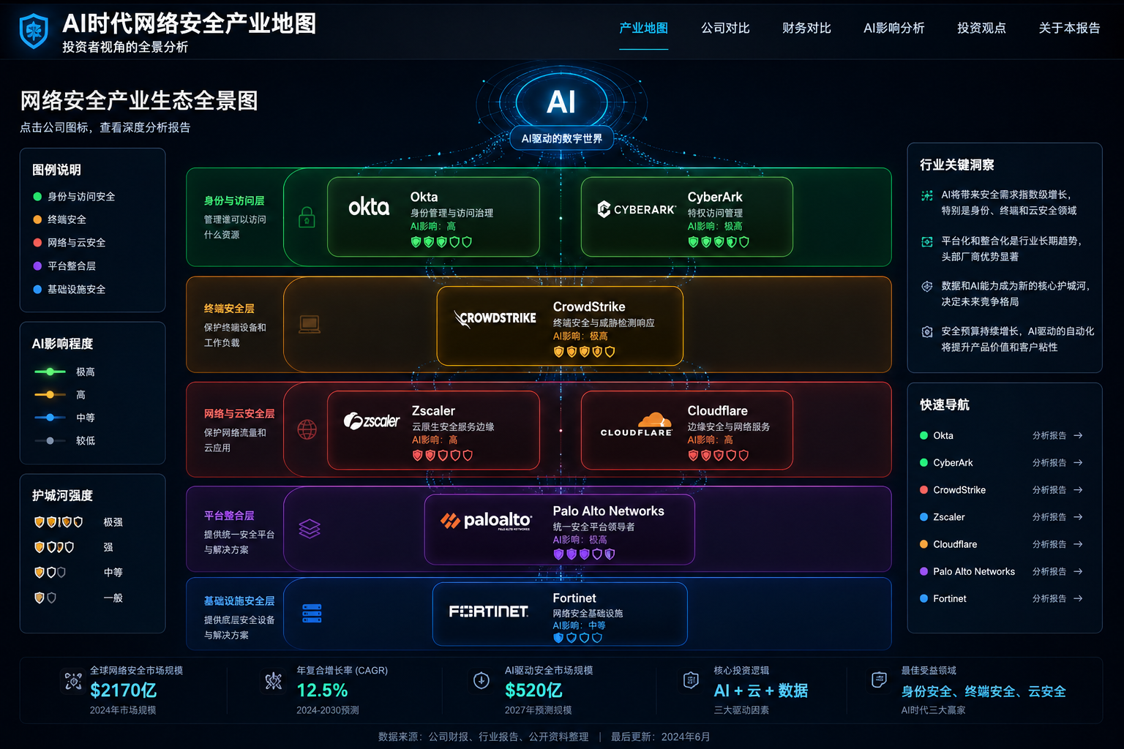

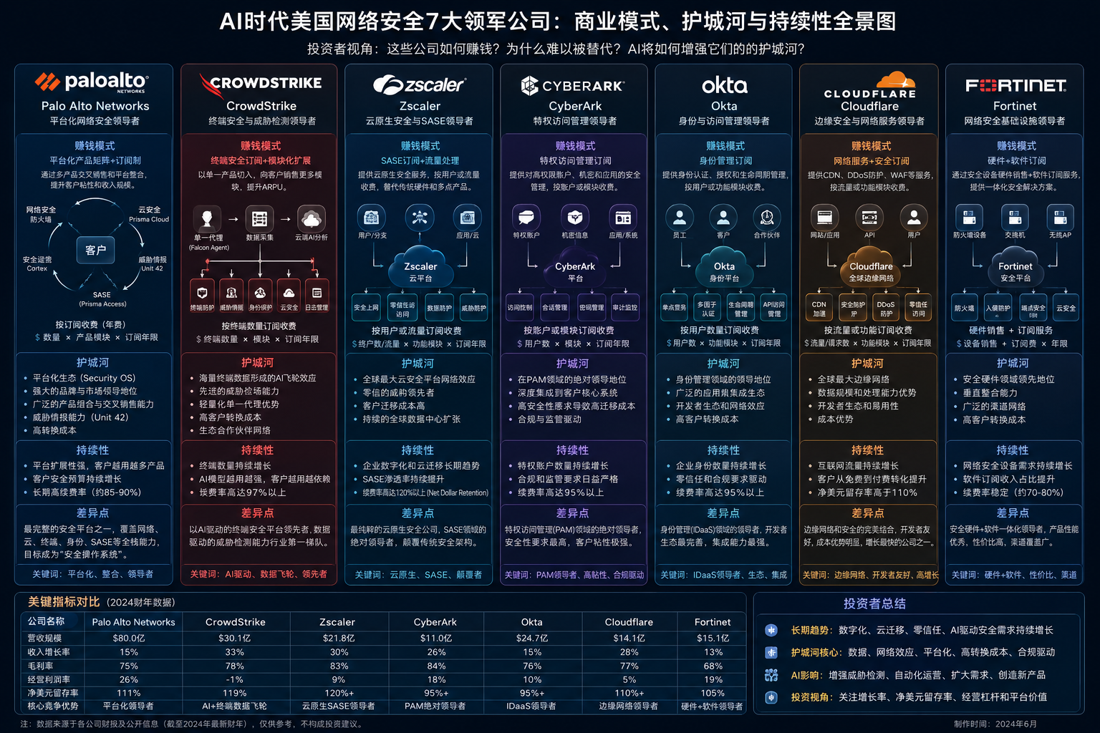

三、AI时代竞争逻辑变化
过去企业采购安全产品是为了防御黑客；未来企业采购安全平台是为了管理人类、机器、Agent与模型之间的权限和数据流动。

四、财务质量比较框架
公司 | 收入规模 | 增长率 | 现金流 | 估值弹性 | 投资特征
Palo Alto | 极大 | 中高 | 强 | 中 | 高胜率
CrowdStrike | 大 | 高 | 强 | 极高 | 高成长
Zscaler | 中 | 高 | 较强 | 极高 | 高波动
CyberArk | 中 | 中高 | 较强 | 中 | 稳健成长
Okta | 中 | 中 | 一般 | 中 | 转型观察
Cloudflare | 中 | 高 | 一般 | 高 | 长期想象力
Fortinet | 大 | 中 | 极强 | 较低 | 价值成长

五、公司深度分析

Palo Alto Networks
平台化战略最成功的安全公司。通过网络安全、云安全、SOC和AI安全构建统一平台，未来最有希望成为企业安全操作系统。风险主要来自增速下降与并购整合。

CrowdStrike
拥有行业最强终端数据资产之一。数据飞轮在AI时代价值巨大。高增长、高估值、高预期并存。

Zscaler
零信任架构领导者。控制企业访问云服务的流量入口。最大风险来自估值和竞争。

CyberArk
特权身份管理龙头。未来AI Agent治理强化其价值。护城河深，成长性略低于终端安全。

Okta
身份认证平台。受益于机器身份增长，但面临微软生态竞争。

Cloudflare
兼具CDN、云和安全属性。Agent时代潜在受益者。商业边界广，估值波动大。

Fortinet
网络安全基础设施龙头，自研芯片带来成本和性能优势。现金流质量优秀。

六、风险矩阵分析
公司 | 竞争风险 | 技术风险 | 估值风险 | 综合风险
Palo Alto | 低 | 低 | 中 | 低
CrowdStrike | 中 | 中 | 高 | 中高
Zscaler | 中 | 中 | 极高 | 高
CyberArk | 低 | 低 | 中 | 中低
Okta | 高 | 低 | 中 | 高
Cloudflare | 中 | 中 | 高 | 高
Fortinet | 低 | 低 | 低 | 低

七、未来五年投资排序
维度 | 第一名 | 第二名 | 第三名
平台能力 | Palo Alto | Microsoft | CrowdStrike
AI弹性 | CrowdStrike | Cloudflare | Zscaler
防御属性 | CyberArk | Fortinet | Palo Alto
成长性 | CrowdStrike | Zscaler | Cloudflare
综合胜率 | Palo Alto | CrowdStrike | CyberArk

八、最终结论
从产业趋势看，网络安全已经成为AI基础设施的重要组成部分。未来行业价值将向掌握身份、终端、流量和安全数据的平台集中。Palo Alto代表平台化方向，CrowdStrike代表数据飞轮方向，CyberArk代表身份治理方向，Cloudflare代表Agent互联网方向。对于长期投资者而言，理解公司控制的关键入口比关注单一产品更重要。

